Que veut dire "la qualité c'est l'affaire de tous" ? (qualité 101)
Précédemment nous avons survolé à l’occasion le point suivant que la qualité c’est l’affaire de tous.
Prenons le temps de bien saisir ce que cela veut dire, car c’est la base et la différence pour réussir à faire de la qualité ou pas au sein d’une organisation/entreprise !
Les origines : La citation "la qualité c'est l'affaire de tous" et de nombreuses autres citations trouvent ses origines dans les enseignements de W. Edwards Deming, un pionnier de la gestion de la qualité. Deming a inspiré de nombreuses méthodologies modernes telles que l'Agile, Six Sigma, Lean, et le système de production Toyota. Son approche met l'accent sur l'importance de l'engagement de chaque membre de l'organisation pour atteindre des standards de qualité élevés.
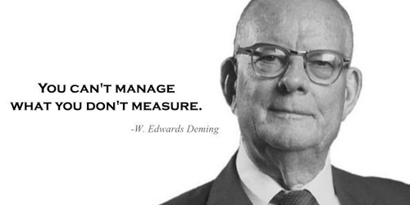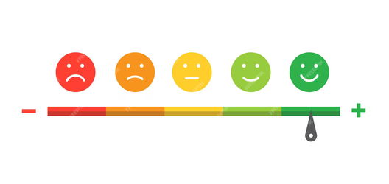

L’importance d'être une seule entité qualité
Pour garantir une qualité optimale, il est essentiel que tous les employés, qu'ils soient dans les affaires, le développement ou le support, travaillent ensemble comme une seule entité. Cela implique de connaître les tâches et responsabilités qualité et de devenir des experts de la qualité dans le cadre de chaque métier/rôle.
- Connaître les tâches et responsabilités qualité : Chaque membre de l'équipe doit comprendre son rôle spécifique dans le maintien de la qualité.
  - RACI (Responsable, Acteur, Consulté, Informé) : Comprendre qui est responsable de chaque tâche, qui doit être consulté, et qui doit être informé.
  - Pourquoi et quoi : Savoir pourquoi chaque tâche est importante et ce qu'elle implique.

Deux analogies pour aider la cause

L’expérience culinaire
Pour rendre la notion de qualité plus accessible, commençons par une analogie simple, comme la qualité dans la pratique culinaire. Par exemple : "La qualité culinaire, tout comme la qualité dans nos pratiques professionnelles, repose sur une attention minutieuse à chaque détail, de la sélection des meilleurs ingrédients à la satisfaction finale des clients, en passant par une préparation soignée, une cuisson maîtrisée, une présentation esthétique, et un service impeccable, garantissant ainsi une expérience exceptionnelle et une fidélité durable. Confiance, satisfaction et succès !"


Le sport
Dans le même sens que l’analogie culinaire précédemment utilisée, pensez à une équipe de hockey. Chaque joueur, qu'il soit attaquant, défenseur, gardien de but, capitaine, coach, entraîneur, gérant, propriétaire ou partisan, a un rôle crucial à jouer pour gagner. Si une seule personne ne fait pas sa part, la qualité en souffre. De même, dans un produit, chaque élément doit contribuer à la qualité pour que l'ensemble réussisse.


Oui, sans le QA, c’est possible, mais…
Comment apprendre et faire ensemble le métier du QA dans nos fonctions ou le détail de comment faire de la qualité sans le QA, ce n’est pas dans cette formation que nous allons répondre à ceci.
Par contre l’objectif ici est de voir l’importance de cette clé du succès qu’est "la qualité c’est l’affaire de tous" et encore plus dans ce contexte sans le QA. Appliquer cette citation fait la différence entre impossible vers possible de faire de la qualité sans le QA !
Responsabilité partagée : Encourager chaque membre de l'équipe à prendre en charge la qualité de son travail peut améliorer considérablement le produit final. Il faut absolument et rapidement briser les frontières entre "product management", "R&D management" et "support management".
Par la suite, dans le but de faire de la qualité, les points suivants seront désormais accessibles :
- Intégration de la qualité dès le début
- Pratiques de développement
- Collaboration et communication
- Formation continue
- Culture de l'amélioration continue
- Mentorat et Pairing
- Feedback Régulier
- Utilisation d'Outils
- Documentation
- Engagement des Parties Prenantes
- Évaluation et Amélioration
- …Exemples de questions pour évaluer son apport et ses responsabilités

Côté RACI
Responsabilité individuelle unifiée : Chaque employé doit comprendre son rôle spécifique dans le maintien de la qualité.

Individuelles
- Est-ce que je peux faire mieux ?
- Est-ce que j'ai fait ça comme il faut ?
- Est-ce à la hauteur des attentes ?
- Est-ce sécuritaire ?
- Est-ce que j'ai un plan B si cela plante ?
- Ai-je une alerte si cela plante ?
- Ai-je bien mesuré ?
- Est-ce que j'ai vérifié ?
- Est-ce bien complété ?
- Est-ce que l'utilisateur sera content ?
- Est-ce que le client sera content ?
- Est-ce que mes collègues sont contents ?
- Est-ce que le boss sera content ?
- Est-ce que le portefeuille est content ?
- Est-ce que le ROI est satisfaisant ?

Collectives
- Qui peut m'aider à valider ?
- Est-ce que tout le monde est au courant ?
- Est-ce que l'information est disponible ?
- Ai-je établi de la prévention et de la proactivité ?
- Est-ce que j'ai mis à jour la documentation de manière intelligente et vivante ?
- Comment puis-je réutiliser ce que j'ai fait pour minimiser la maintenance et optimiser les processus ?
- Est-ce risqué ou critique ?
- Ai-je des tests en double ?
- Dois-je recommencer à chaque fois ?
- Si je n'ai pas de réponse, à qui puis-je en parler pour trouver des solutions ?

Côté QDD et du cycle de vie
- Responsabilité de livrer de la satisfaction qualité : Intégrer la qualité dans chaque phase, états, étape du cycle de vie intégrale et unifié.
- Comprendre l'importance de s'identifier, de se mesurer et de s'améliorer continuellement.

Côté CULTURE organisation/entreprise
- Responsabilité globale unifiée : Tous les employés doivent se sentir responsables de la qualité.
- Promouvoir une responsabilité globale unifiée au sein de l'entreprise.

Mini quizz
- Pourquoi est-il important que la qualité soit l'affaire de tous dans une entreprise ?
  - Pour contrôler le monde.
  - Pour que seule le staff QA soit responsable de la qualité.
  - Pour que les clients soient responsables de la qualité.
- Que signifie le modèle RACI dans le contexte de la qualité ?
  - Ridicule, Acteur, Contrefaçon, Incompréhensible.
  - Réactif, Actif, Collaboratif, Innovant.
  - Rigolo, Ambitieux, Coquin, Inspirant.
- Comment peut-on maintenir une culture de qualité sans QA dédiée ?
  - En disant que ce n’est pas ma job.
  - En ajoutant des tests dans la colonne TEST et avoir une couverture SonarQube de 80%.
  - En ignorant le problème.
- Qu'est-ce que le QDD et pourquoi est-il important ?
  - Qualité-Driven Development, pour être aussi cool que TDD ou BDD.
  - Quick Development Deployment, pour livrer rapidement les produits.
  - Quality Damnation Distribution, pour partager les bugs de façon permanente.

